Dentro de la máquina virtual:  
● Escribir **en la terminal** el comando **df**, tomar **print de pantalla**.

* **Pegar** print en el documento.
* ● Escribir **en la terminal** el comando **top**, tomar **print de pantalla**. **● Pegar** print en el documento de Google o Word.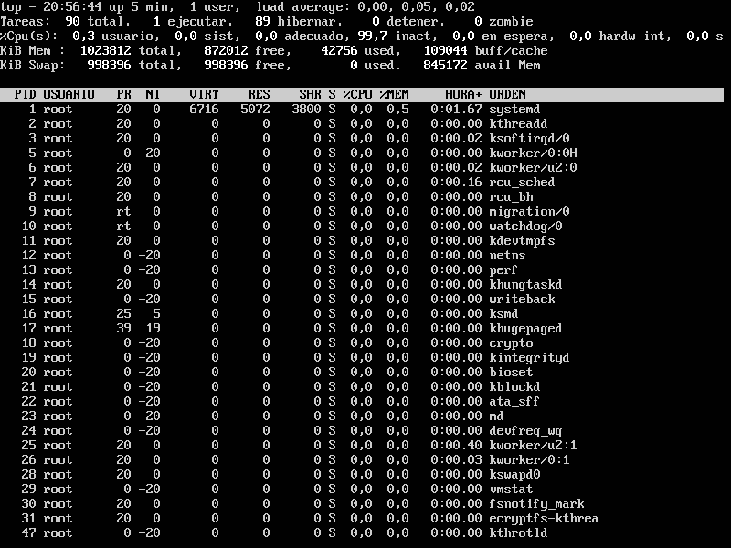  
  ● **Apagar la máquina virtual** con el comando **poweroff**.

En nuestro documento de trabajo.  
● En base a los print de y comandos, **redactar** con sus palabras qué es lo que ven y realizar una comparación con su sistema operativo actual. ¿Cuáles son las **funciones** de estos comandos usados?.

a. El comando df nos informa sobre la cantidad de espacio en disco que utiliza el sistema de archivos. Más precisamente, nos detalla el espacio total, ocupado y libre de nuestro sistema. Al ejecutarse sin opciones, el comando muestra el espacio disponible en todos los sistemas de archivos montados al momento.

¿Cómo saber la capacidad de mi disco duro en Mac? Consultar el espacio de almacenamiento usado y disponible en tu Mac

Selecciona menú Apple > “Acerca de este Mac”.

Haz clic en Almacenamiento seguido de Administrar. Las categorías mostradas contienen los diversos archivos del Mac.

b. El comando top es un sencillo pero potente monitor de procesos que nos permite obtener una lectura en tiempo real de una cantidad diversa de información de nuestro GNU/Linux y del consumo de recursos que este esta llevando a cabo, entre las que se encuentran el consumo de memoria, de los CPUs, la cantidad de usuarios, etc. muestra el kernel. Sería como el administrador de tareas en windows.

en windows ctrl alt supr

en mac cmd + alt + esc